**需求规格说明书**

**《xxx系统》**

**编写日期：2019.4.23**

**项目组：**

|  |  |  |
| --- | --- | --- |
| **学号** | **姓名** | **角色** |
| **201731062508** | **丁\*\*** | **组长，文档编写** |
| **201731062509** | **许\*\*** | **数据库设计，文档编写，**社区模块词典模块，单词典模块 |
| **201731062434** | **熊\*\*** | **界面设计** |
| **201731062507** | **孙\*\*** | 编写生词本模块，编写单词查找模块，学习模式模块 |
| **201731062433** | **唐\*\*** | **界面设计** |
|  |  |  |

**修改日志**

|  |  |  |
| --- | --- | --- |
| 修改者 | 修改日期 | 备注说明 |
|  |  |  |
|  |  |  |
|  |  |  |
|  |  |  |
|  |  |  |
|  |  |  |
|  |  |  |
|  |  |  |
|  |  |  |
|  |  |  |

# 引言

## 目的

定义软件总体要求，作为用户和软件开发人员之间相互了解的基础；

提供性能要求、初步设计和对用户影响的信息，作为软件人员进行软件结构设计和编码的基础；

作为软件总体测试的依据。

# 软件总体概述

## 软件标识

软件名：英语帮帮社区

## 软件描述

### 系统属性

该软件是独立的，不依赖于其他软件。

### 开发背景

### 学习类APP非常受消费者青睐，其中英语学习APP在各大应用商店表现更为突出，下载次数在学习类应用中是最多的。英语学习APP开发可以将英语学习变成一件很有乐趣的事情，通过英语视频、新闻、词典等，满足人们对于学习英语的需求。

### 软件功能

* + - * 1. 高——软件必须实现的功能，用户有明确的功能定义和要求；
        2. 中——软件应该实现的功能，用户的功能定义和要求可能是模糊的、不具体的、或低约束的，但是这类功能的缺少会导致用户的不满意，因此这类功能的具体需求应当由需求分析人员诱导用户产生并明确；
        3. 低——软件尽量实现的功能，并可根据开发进度进行取舍，但这类功能的实现将会增加用户的满意度。

*可用以下表格来说明软件功能：*

|  |  |  |  |
| --- | --- | --- | --- |
| **序号** | **功能名称** | **优先级** | **简要描述** |
| 1 | 词典功能 | 高级 | 通过词典进行英语学习 |
| 2 | 生词本功能 | 高级 | 通过生词本对生词回顾 |
| 3 | 学习模式 | 中级 | 选择合适的学习模式 |
| 4 | 社区功能 | 中级 | 分享和获取信息 |
| 5 | 信息管理 | 中级 | 管理者进行信息管理 |
| 6 | 状态了解 | 低级 | 学习者进行自我状态了解 |

## 用户的特点

英语学习者：通过该软件进行英语学习，信息分享，和学习情况掌握的了解

数据维护人员：通过录入数据，更新单词信息

## 限制与约束

*在七周之内完成整个项目的开发与测试*

# 具体需求

*本章应包括在进行软件结构设计时所需的全部细节。*

## 性能需求

*可较多人同时运行，软件不会死机。*

## 设计约束

### 硬件约束

*暂无*

## 其它非功能性需求

*本节定义用户对软件的其他要求，可能的内容如下所列。如果SRS包括了下列属性，但在SRS的其他章节进行说明，须在相应小节指明。*

### 可用性

*可用性良好*

### 可靠性

*软件使用过程不会频繁出bug*

### 安全性

*不会泄露使用者个人资料信息*

### 可维护性

*易于维护*

### 可移植性

*在win7，win8，win10系统可用*

...

## 外部接口需求

### 用户接口

*暂无*

### 软件接口

*该软件用的是SQL server数据库*

### 通信接口

*该软件遵守udp协议*

# 附录 功能模型

一、数据流图

1、顶层数据流图

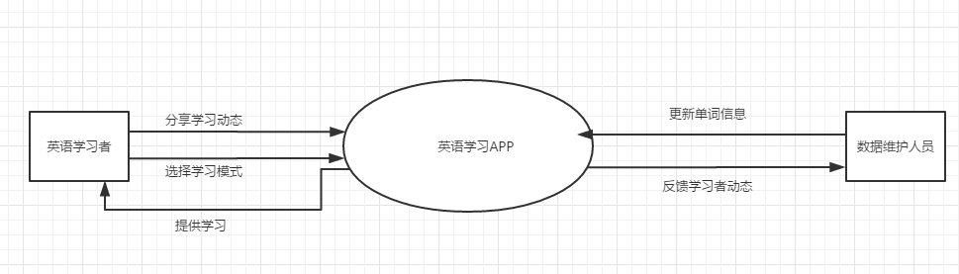

2、第0层

3、第1层

